SCENARIUSZ ZAJĘĆ LOGOPEDYCZNYCH NA DZIEŃ 23.04.2020R.GR.III

**CELE:**   
- doskonalenie sprawności artykulatorów  
- wdrażanie narządów artykulacyjnych do wyraźnej pracy podczas mówienia  
- rozwijanie słuchu fonemowego i percepcji słuchowej  
- utrwalanie prawidłowego toru oddechowego

1. Ćwiczenia oddechowe

Dmuchanie przez słomkę do kubka z założoną rękawiczką gumową na kubek (pomoc: do wykonania dmuchajki potrzebujemy: kubka tekturowego, gumki recepturki, słomka do picia, gumowej rękawiczki. Wykonanie:  
W tekturowym kubku ( z boku) robimy dziurkę ołówkiem, po czym do górnej części kubka mocujemy dookoła gumową rękawiczkę wzmacniając ją gumką recepturką (na rękawiczce można narysować uśmiech i oczka).Następnie wkładamy rurkę do dziurki zrobionej ołówkiem.  
I gotowe!

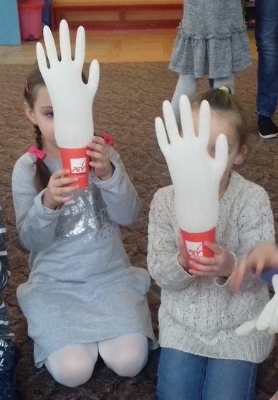

2. **Ćwiczenia narządów artykulacyjnych-warg, policzków:**

***Ćwiczenia warg***  
• Oddalanie od siebie kącików ust – wymawianie „ iii".  
• Zbliżanie do siebie kącików ust – wymawianie „ uuu".  
• Naprzemienne wymawianie „ i – u".  
• Cmokanie.  
• Parskanie / wprawianie warg w drganie/

***Ćwiczenia policzków:***  
• Nadymanie policzków – „ gruby miś".  
• Wciąganie policzków – „ chudy zajączek"  
• Nabieranie powietrza w usta i zatrzymanie w jamie ustnej, krążenie tym powietrzem, powolne wypuszczanie powietrza.  
• Naprzemiennie „ gruby miś" – „ chudy zajączek".  
• Nabieranie powietrza w usta, przesuwanie powietrza z jednego policzka do drugiego na zmianę.

3. **A teraz zabawa przy piosence ,, Czy znasz magiczna liczbę 7?"**

https://youtu.be/1ZrVWo2-_rc

**4. Zabawa fabularyzowana ćwicząca narządy mowy i wybrane głoski w izolacji.**

Dzisiaj wasze języczki będą misiem Uszatkiem, a wasza buzia jego domkiem. Miś obudził się wcześnie rano - przeciągnął się i trochę poziewał. Zrobił poranną gimnastykę - kilka podskoków(unoszenie języka na górny wałek dziąsłowy przy szeroko otwartych ustach), troszkę pobiegał (wypychanie językiem policzków). Na śniadanie zjadł słodki miód (oblizywanie warg) . Potem umył ząbki (oblizywanie językiem górnych zębów po wewnętrznej stronie przy zamkniętych, a następnie otwartych ustach) . Wyjrzał przez okno (wysuwanie szerokiego języka na zewnątrz jamy ustnej) . Zobaczył Zosię i Jacka. Przesłał im całuski (cmokanie ustami - naśladowanie posyłania całusków) . Dzieci zaprosiły go na spacer do lasu.  
5.Co dzieci widziały na spacerze ? - powtarzanie pojedynczych głosek, ćwiczenie narządów mowy.  
wąż - wybrzmiewanie głoski sss...  
samolot - ręce w bok, wybrzmiewanie głoski zzz...  
miś - oblizuje wargi (miś zjadł miód), mruczy mmm...  
rybka - otwiera i zamyka pyszczek (wargi) przy zamkniętych zębach, wypuszcza bąbelki powietrza p - p - p - ...  
balonik - nabieranie powietrza do ust, powietrze uchodzi z balonika fff...  
konik polny - wybrzmiewanie głoski c - c - c - ....

5. A teraz pokolorujcie ilustrację Misia Uszatka według własnego pomysłu. Kolorowanka poniżej:

